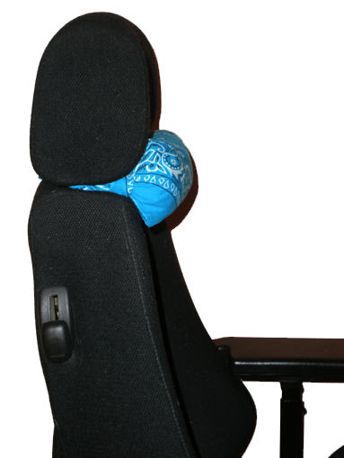
Ayuda Cervical para apoyar la cabeza en una silla de ruedas eléctrica

 | Ayuda Cervical para apoyar la cabeza en una silla de ruedas eléctrica.
Breve descripción | Rodillo en tela que evita la rigidez en el cuello favoreciendo la movilidad, más descanso en espalda y cabeza.
Para quién se hizo | Fue realizado para mí misma (aunque posteriormente lo han adoptado otras personas) pues me caía la cabeza y dolía la rigidez, ya que ningún apoyacabezas de silla me recogía el cuello.
Materiales y modo de elaboración | Los materiales que se utilizaron: Un pañuelo cuadrado (normal) y dos toallitas de bidet.  El proceso de elaboración es el siguiente:
Materiales y modo de elaboración | 1. Doblar el pañuelo formando un triángulo | 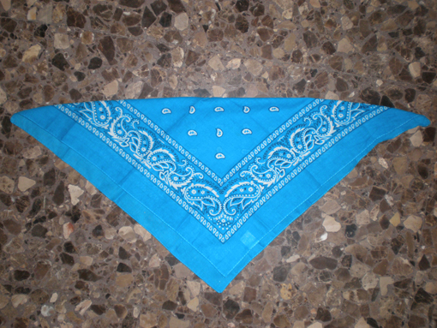
Materiales y modo de elaboración | 2. Colocar encima las toallitas | 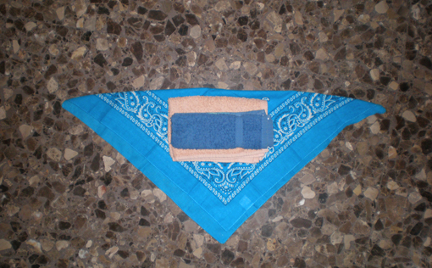
Materiales y modo de elaboración | 3. Enrollarlo para formar un rulo | 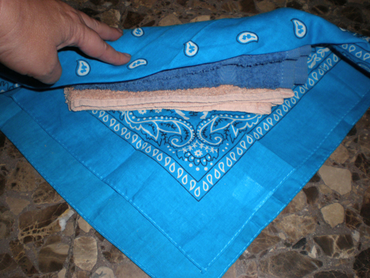
Materiales y modo de elaboración | 4. Atar los extremos una vez formado el rulo | 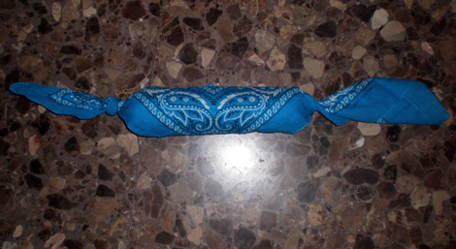
Materiales y modo de elaboración | 5. Colocar entre el respaldo y el reposacabezas | 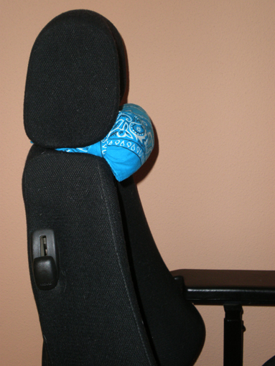
Autores y datos de contacto | Rosa Segrelles Domènech  C/ Carrera Malilla, nº 88 - 1º - 4ª  46026 Valencia. España  Teléfono: 608 560 135  Correo electrónico : rosegrell@gmail.com

Galería de imágenes

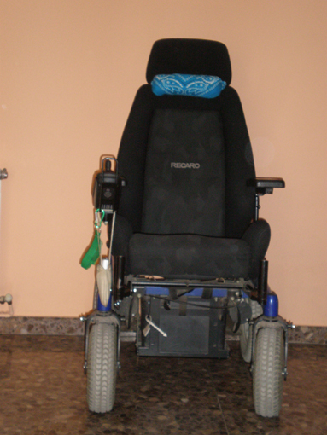
Vista general de la silla de ruedas con el rulo incorporado.

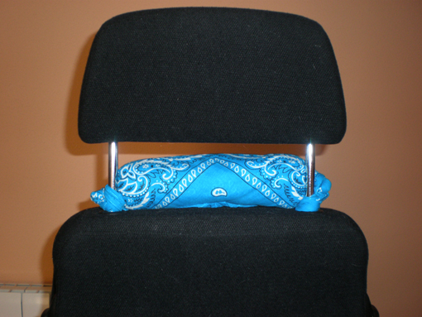
Vista posterior de la colocación del rulo.

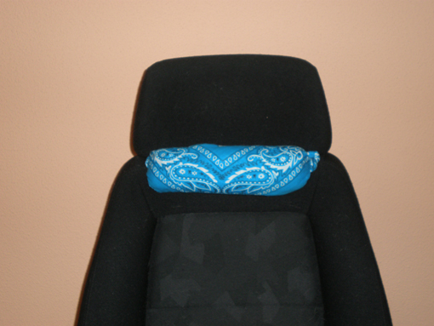
Vista frontal del rulo colocado.

Vista lateral del rulo en la silla de ruedas.

